Kovo 14-25 dienomis darželyje vyko projektas, skirtas sąmoningumo didinimo mėnesiui: Kodėl kiekvienas yra svarbus?

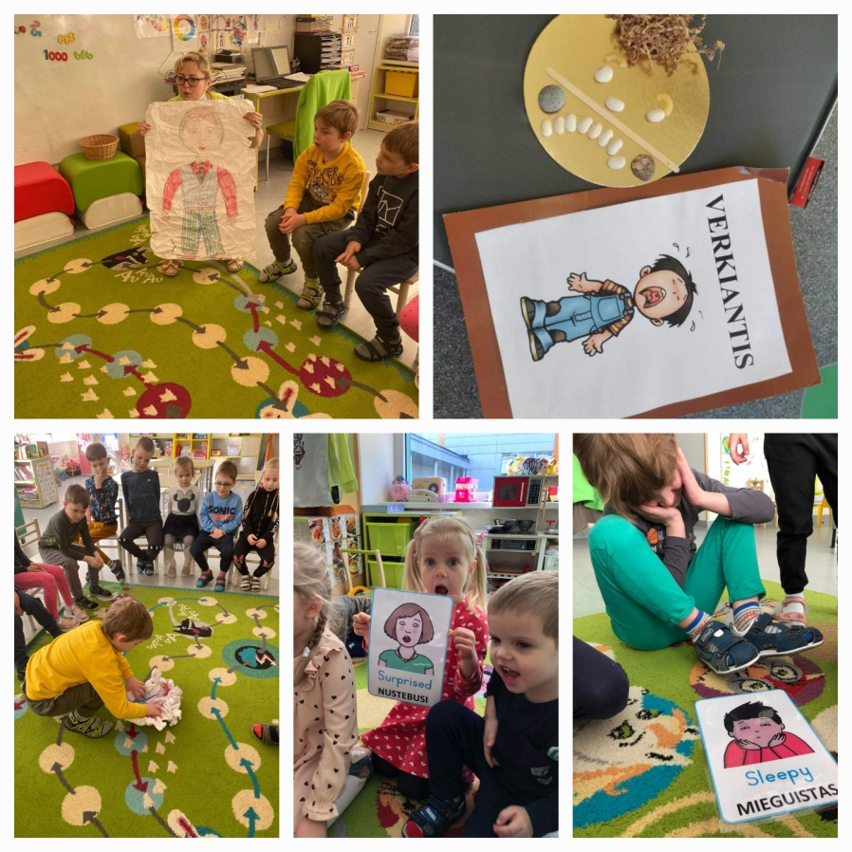
Vaikai drauge su auklėtojomis skaitė Max Lucado pasaką „Tu esi mano“, kasdien dalyvavo įvairiose veiklose, eksperimentuose, žaidė, juokėsi, kūrė ir ieškojo atsakymo į klausimą „Kodėl kiekvienas esame svarbus?“

Visi kartu tyrinėjome emocijas ir bandėme suprasti ką jaučia kitas.

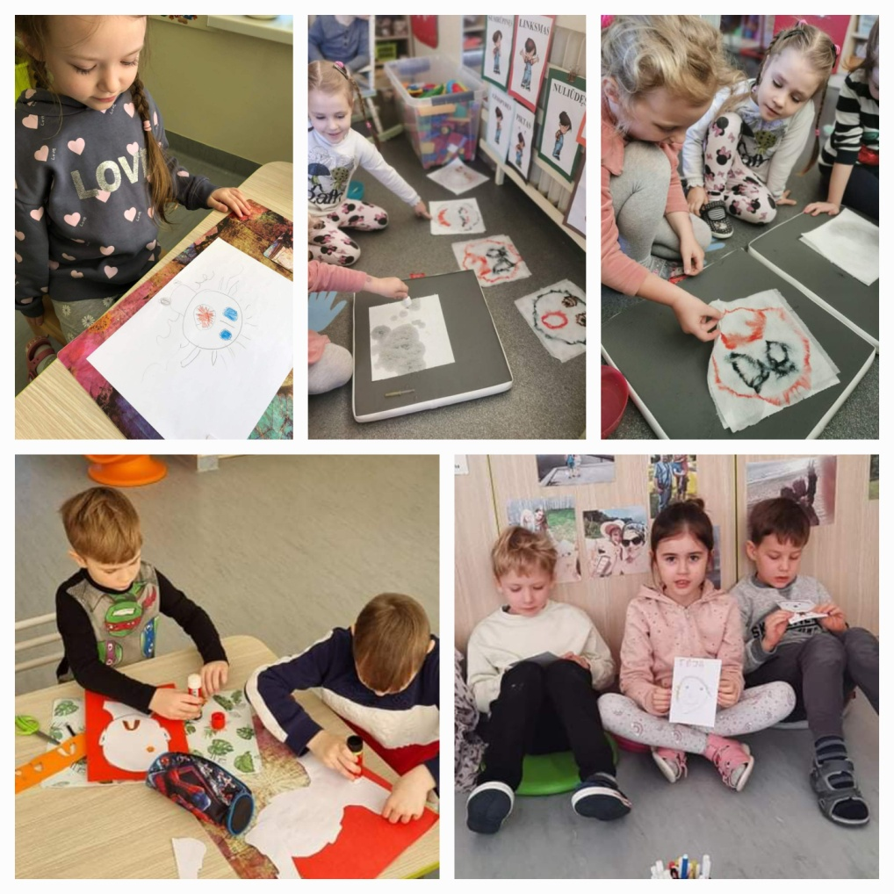

Tyrinėjome pavydą, susipažinome su savo pavydo zombiais.

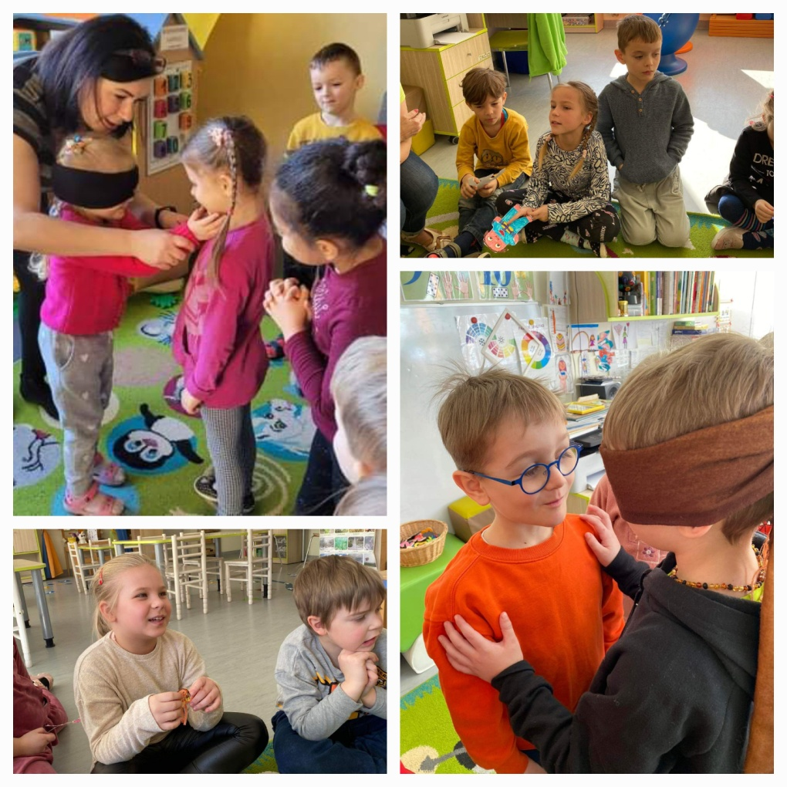

Tyrinėjome kuo esame skirtingi ir tuo pačiu panašūs, bandėme pažinti vieni kitus dar artimiau.
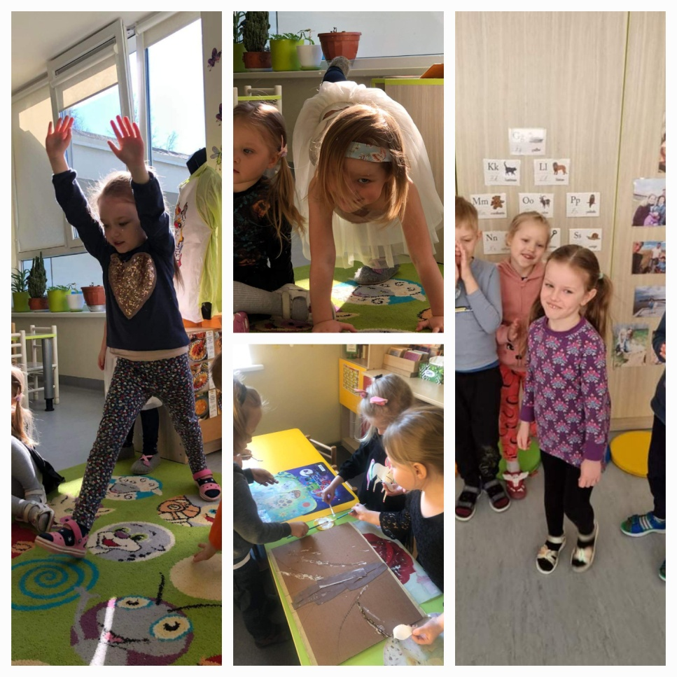

Mokėmės pasitikėti savimi

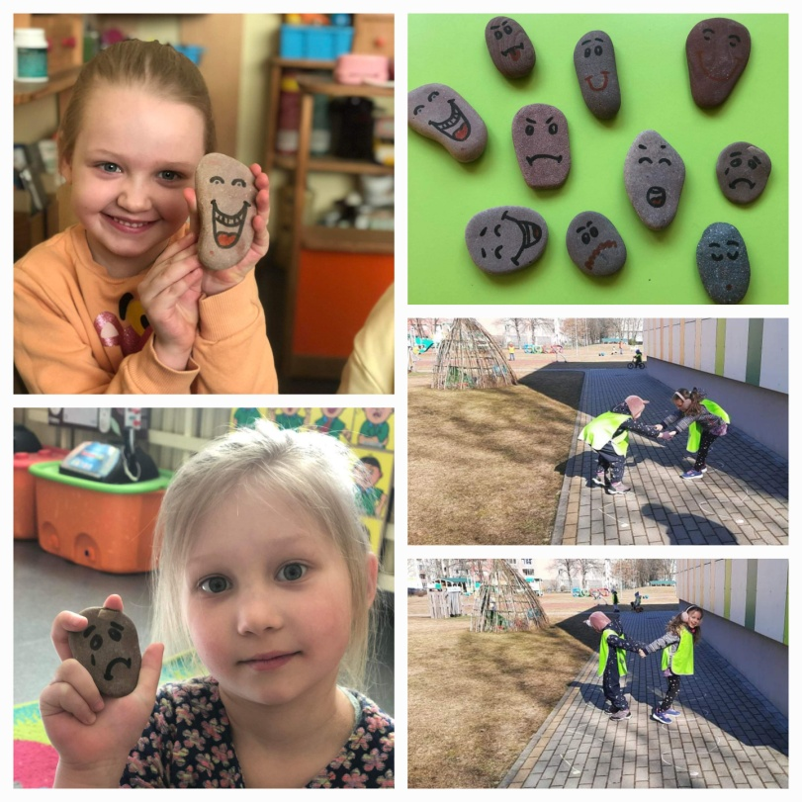
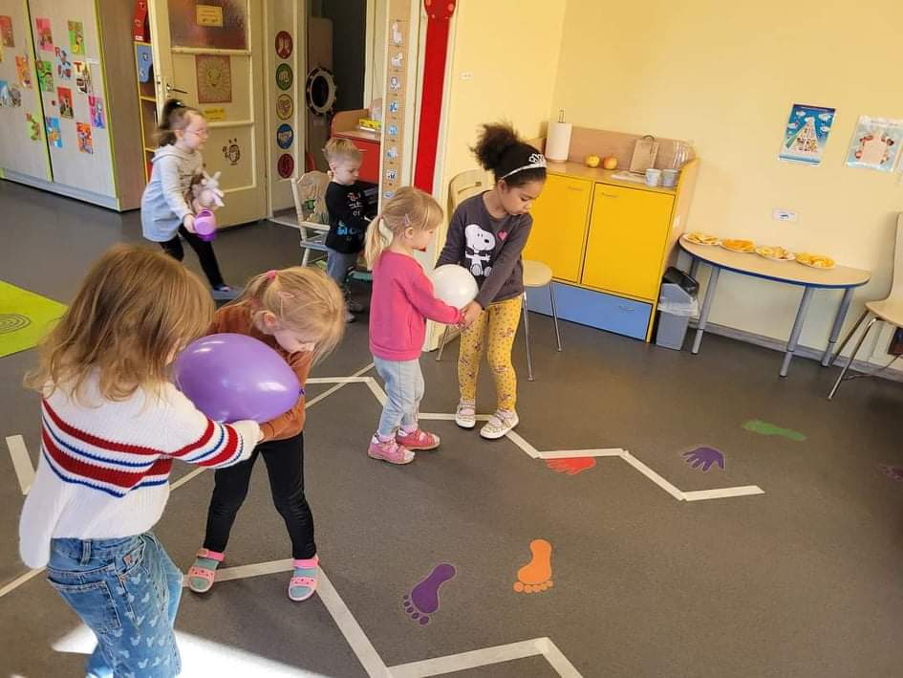
Pažinome ir atradome džiaugsmą, mėgavomės džiugiomis akimirkomis.

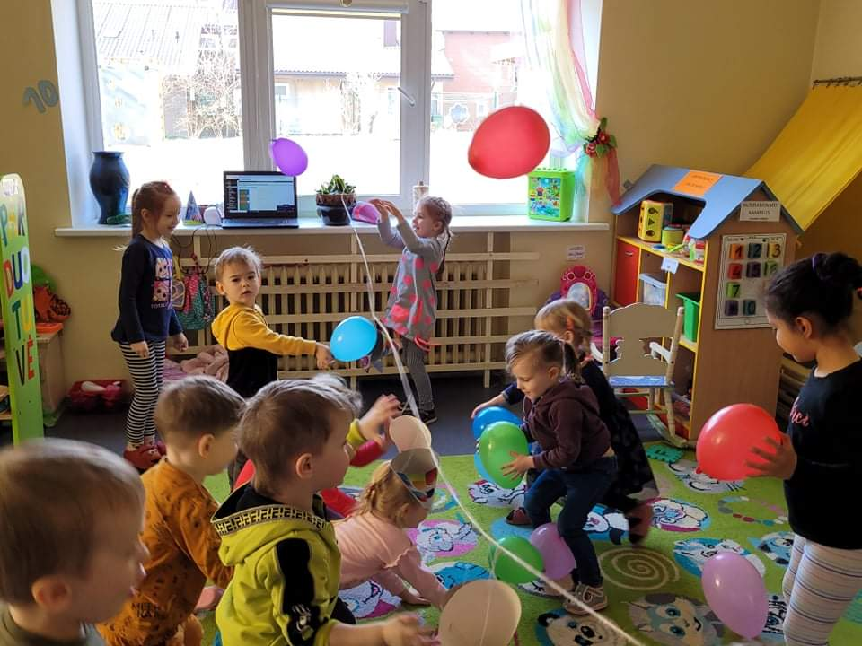
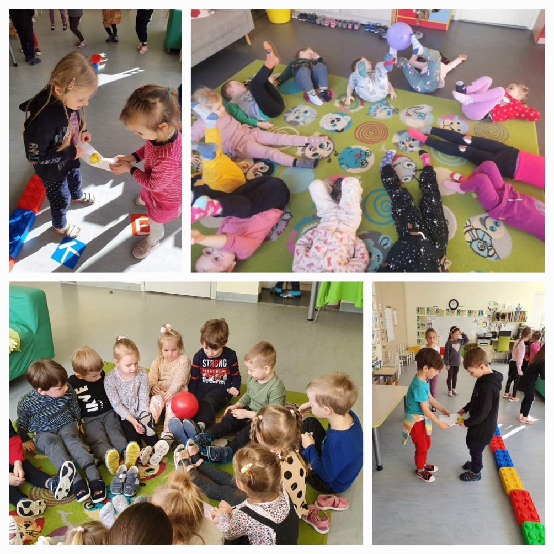

Bendradarbiavome.

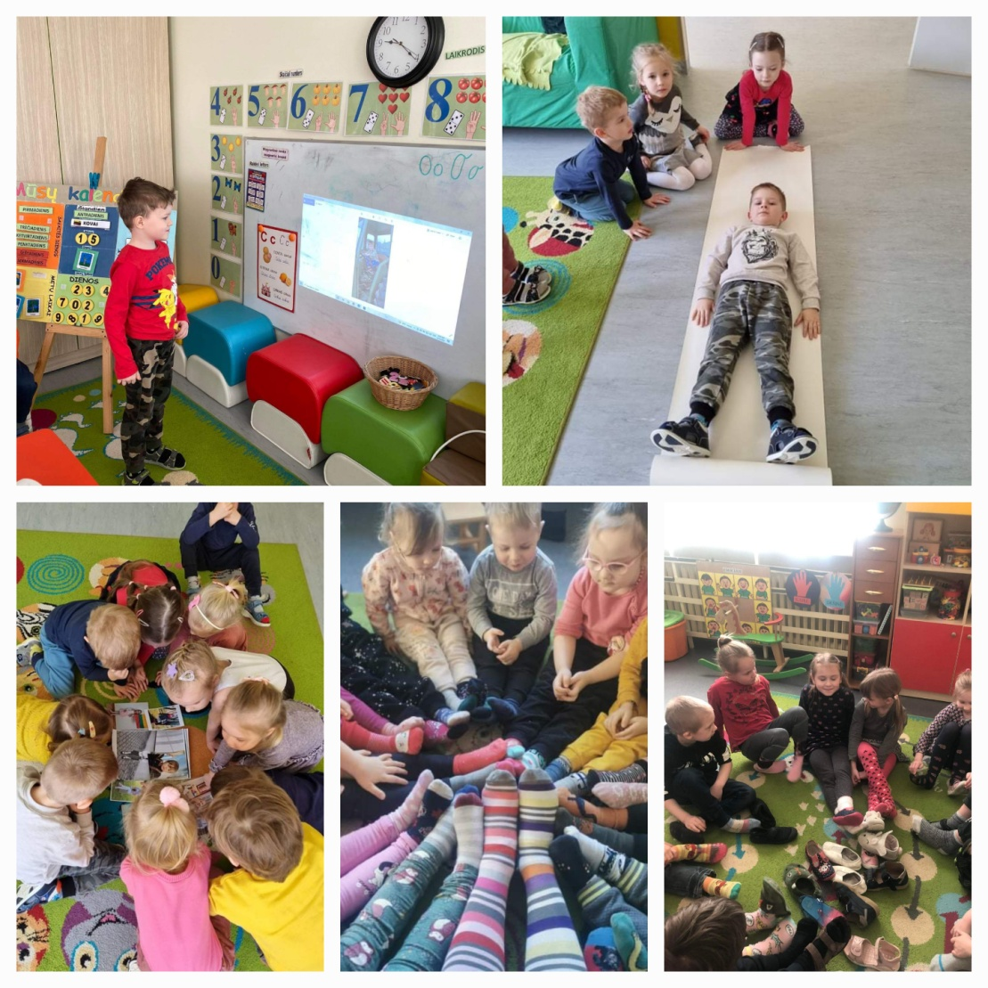

Patyrėme priėmimo, pripažinimo jausmą.

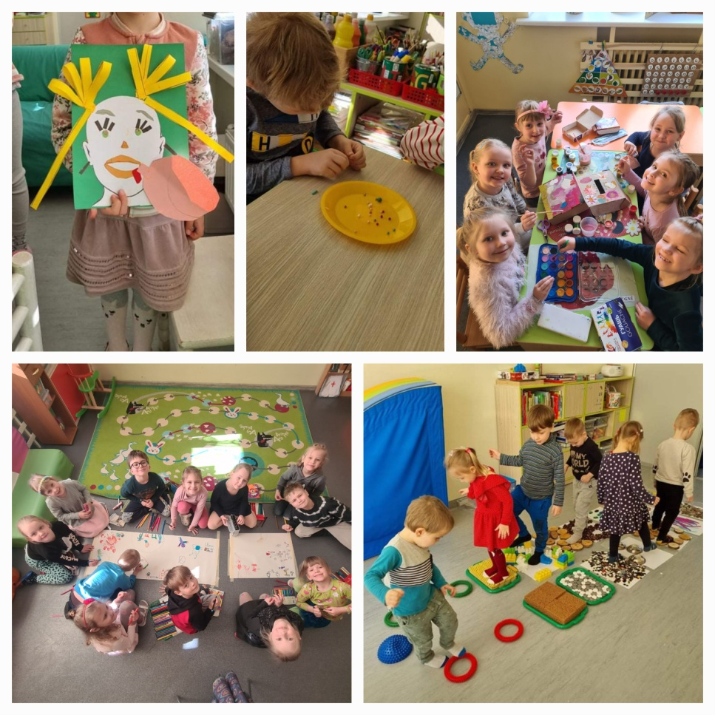

Atradome naujų, savo ir draugų, stiprybių.

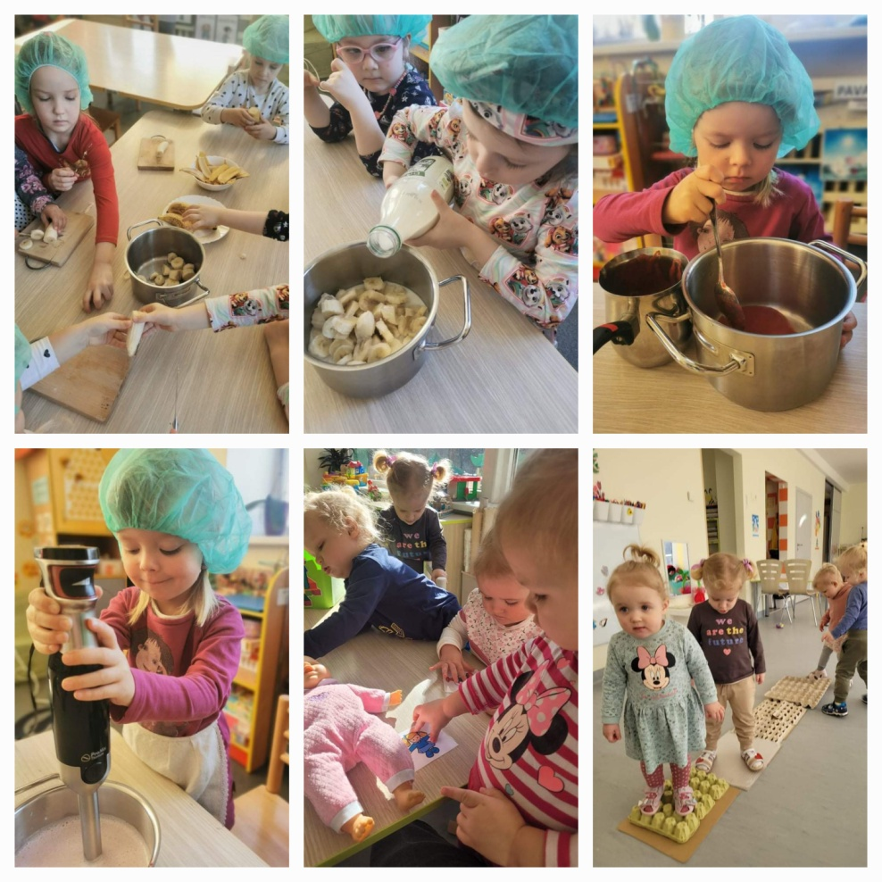
Draugavome, gaminome, vaišinomės draugystės patiekalais.

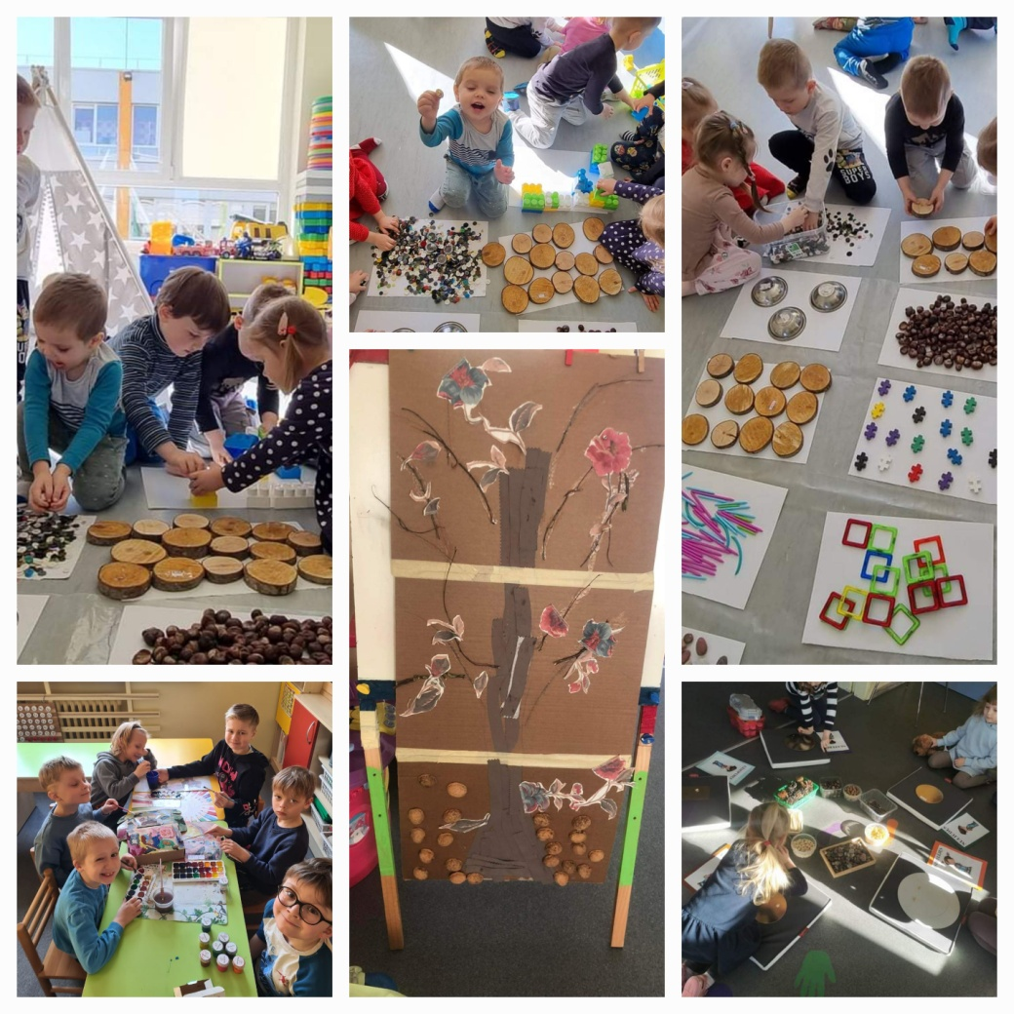

Dalinomės, kūrėme, tyrinėjome...

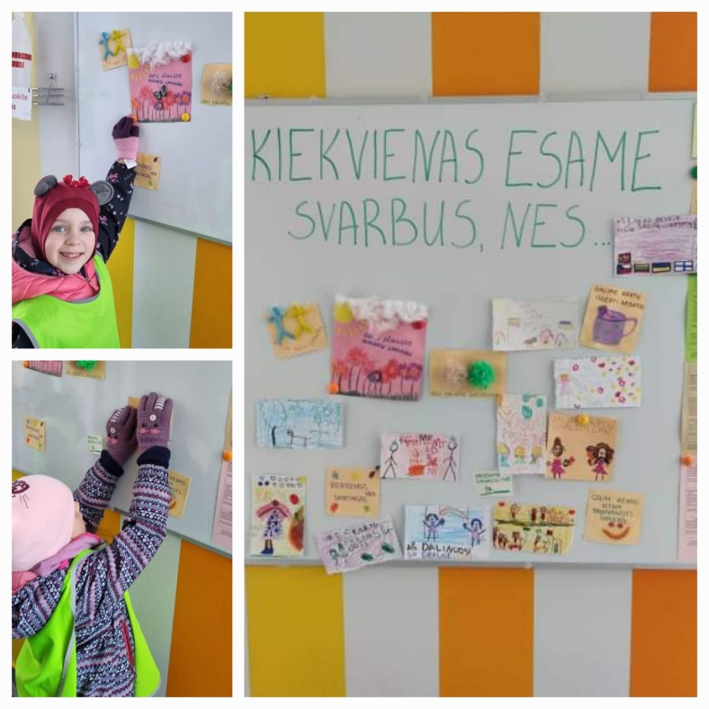

O „Drugelio“ gr. vaikai drauge su savo tėveliais sukūrė gražų stendą, kuriame mums visiems padėjo geriau suprasti kuo kiekvienas esame svarbus.

Smagus ir prasmingas laikas įnešė daug gražių akimirkų, naujų įžvalgų ir netikėtų atradimų
Ačiū visiems prisidėjusiems prie atsakymo paieškų ir patirčių. Išties, kiekvienas esame vertingas ir svarbus. Ir AŠ, ir TU.

